**MINISTERIO DE EDUCACIÓN AUDITORIA INTERNA CUA No.:109202**

**MINISTERIO DE EDUCACIÓN ACTIVIDADES ADMINISTRATIVAS**

**Actividad Administrativa de monitoreo y verificación del proceso de contratación con cargo al renglón presupuestario 021 "Personal Supernumerario" para el ejercicio fiscal 2021, en la Dirección Departamental de Educación de Baja Verapaz y sus municipios.**

**GUATEMALA, JUNIO DE 2021**

**INDICE**

INTRODUCCION 1

OBJETIVOS 1

ALCANCE DE LA ACTIVIDAD 1

RESULTADOS DE LA ACTIVIDAD 1

ANEXOS 5



# INTRODUCCION

Conforme Nombramiento de Auditoría CUA 109202-1-2021, de fecha 31 de mayo de 2021, fui designada para que, en representación de la Dirección de Auditoría Interna, efectuara actividad administrativa de monitoreo y verificación del proceso de contratación con cargo al renglón presupuestario 021 “Personal Supernumerario” para el ejercicio fiscal 2021, en la Dirección Departamental de Educación de Baja Verapaz y sus municipios.

# OBJETIVOS

**General**

Determinar si se han planteado inconformidades al proceso de contratación con cargo al renglón presupuestario 021 “Personal Supernumerario”, para el ejercicio fiscal 2021.

**Específicos**

Determinar que las inconformidades planteadas estén debidamente fundamentadas.

Determinar las acciones realizadas por la Dirección Departamental de Educación, para solventar las inconformidades.

# ALCANCE DE LA ACTIVIDAD

Se efectuó monitoreo y verificación en la Dirección Departamental de Educación de Baja Verapaz y 03 sedes de Comisión Calificadora Municipal, ubicadas en la cabecera departamental y municipios aledaños, a fin de determinar si existen inconformidades en la entrega de expedientes, correspondiente al proceso de convocatoria a nivel nacional de contratación de personal docente, puesto nominal Técnico Auxiliar, con cargo al renglón presupuestario 021 “Personal Supernumerario”, para el ejercicio fiscal 2021.

# RESULTADOS DE LA ACTIVIDAD

Los resultados del trabajo realizado se resumen a continuación:

Se realizó monitoreo y verificación, con el objetivo de identificar inconformidades en la entrega de expedientes, correspondiente al proceso de convocatoria de

contratación con cargo al renglón presupuestario 021 “Personal Supernumerario”, para el ejercicio fiscal 2021, para lo cual se seleccionó una muestra de 03 sedes de Comisión Calificadora Municipal.

Durante la visita sorpresiva, se entrevistó al personal que conforma la Comisión Calificadora Municipal, quienes manifestaron desconocer la existencia de inconformidades en el proceso de recepción de expedientes.

Asimismo, en 03 sedes municipales, se entrevistó a 6 docentes en cada una de ellas, al momento que efectuaba la entrega de expediente para aplicar a la convocatoria de contratación con cargo al renglón presupuestario 021 “Personal Supernumerario”, quienes expresaron que dicho proceso se estaba efectuado sin inconformidades.

Los municipios visitados se detallan a continuación:

**Dirección Departamental de Educación de Baja Verapaz Actividad Administrativa de monitoreo y verificación del proceso de**

**contratación 021 “Personal Supernumerario” Ejercicio Fiscal 2021.**

**Visitas efectuadas los días 2 y 3 de junio de 2021**

|  |  |  |  |  |  |
| --- | --- | --- | --- | --- | --- |
| **No.** | **Municipio** | **Lugar** | **Persona**  **Entrevistada** | **Comisión**  **Entrevistada** | **Comentario** |
| 1 | San Jerónimo | INEB | 1 | Si | Sin inconformidades |
| 2 | San Miguel Chicaj | Coordinación Técnica Administrativa | 2 | Si | Sin inconformidades |
| 3 | Salamá | Coordinación Técnica  Administrativa | 3 | Si | Sin inconformidades |

**Fuente:** Cedulas narrativas firmadas por docentes entrevistados.

Se concluye que, de conformidad con la visita efectuada a 03 sedes de Comisión Calificadora Municipal, correspondiente a la jurisdicción de la Dirección Departamental de Educación de Baja Verapaz, no se encontró denuncias o inconformidades que afectaran el proceso de convocatoria de contratación con cargo al renglón presupuestario 021 “Personal Supernumerario”, para el ejercicio fiscal 2021.

**OTROS COMENTARIOS:**

Un docente del municipio de San Miguel Chicaj, manifestó que el proceso para confrontar los documentos en la Coordinación Técnica Administrativa fue difícil

porque únicamente un Coordinador Técnico Administrativo confrontó los documentos y que el proceso de obtener la constancia del idioma Achí en la Dirección Departamental de Educación de Baja Verapaz, fue tardado.

Se determinaron los siguientes aspectos en el funcionamiento de las comisiones calificadoras municipales:

No recibieron instrucciones por escrito para llevar registro de asistencia.

No tienen instrucciones referentes a los expedientes recibidos del nivel de preprimaria y no hay plazas vacantes.

Únicamente tienen una copia de los instrumentos de calificación de cada nivel, sin embargo no tienen los instrumentos impresos para agregarlos a cada expediente; asimismo, requiere inducción para la aplicación de dichos instrumentos.

No se le entrego a la Comisiòn Calificadora Municipal de Salamà, suministros como gel y desinfectante para prevenir el COVID-19.

Se observó que se nombró a ocho integrantes en cada comisión calificadora municipal y no todos asisten, derivado a que también atienden sus actividades docentes.

No cuentan con libros de actas y sellos específicamente para la comisión calificadora, han utilizado los libros de actas de la Coordinación Técnica Administrativa.

El Director en funciones manifestó:

“Que la convocatoria nació en el MINEDUC y que en la Dirección Departamental de Educación de Baja Verapaz recibieron instrucciones escritas y verbales respecto a la convocatoria y fueron las que trasladaron a través de cèdulas de notificación y forma virtual.

En cuanto a la asistencia de los miembros de la comisión calificadora municipal, obedece a que hay titulares y suplentes nombrados, y cuando el titular no puede presentarse a la comisión es para atender las actividades docentes.

Respecto a los insumos para prevenir el COVID-19, mostró el formulario para despacho de almacén No. 4168 de fecha 19/05/2021, quien recibió conforme fue

el Director en funciones, sin embargo, la comisión calificadora municipal de Salamá, no se presentó a recibir el alcohol en gel; además presentó la solicitud de despacho de almacén.

También manifestó que el proceso de evaluación del idioma Achí, se realizó a raíz de la convocatoria y fueron aproximadamente 500 evaluaciones y constancias que se efectuaron e hicieron posible que se entregaran las constancias el jueves 25 de mayo del presente año”

Los puntos anteriores, fueron dados a conocer al Director Departamental de Educación de Baja Verapaz en funciones, los cuales quedaron descritos en el acta administrativa No. DIDAI-03-2021, de fecha 03 de junio de 2021, folio 5789, del Libro de Actas con registro número L2 15,628, autorizado por la Contraloría General de Cuentas, el 04 de febrero de 2021. ( **Ver anexo No. 1**).

MAYRA ILIANA HERNANDEZ LOPEZ

Auditor

YURI EFRAIN CHANG CASTRO

Supervisor

MILDRED LORENA FUENTES DE LEON

Sub Director

JULIA VICTORIA MONZON PEREZ

Director

# ANEXOS

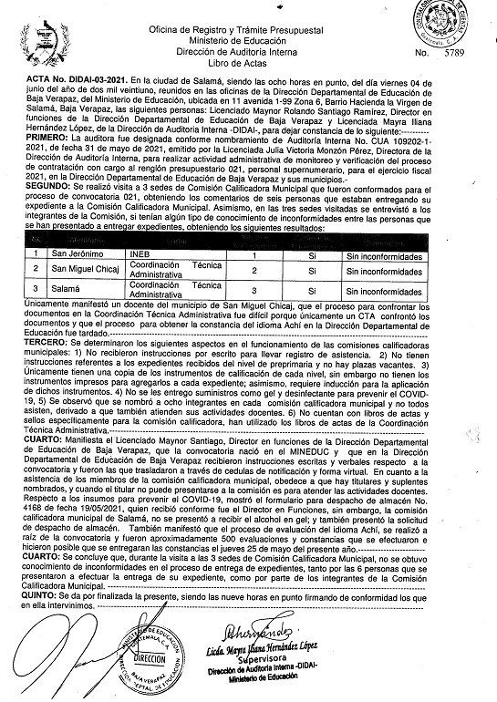ANEXO